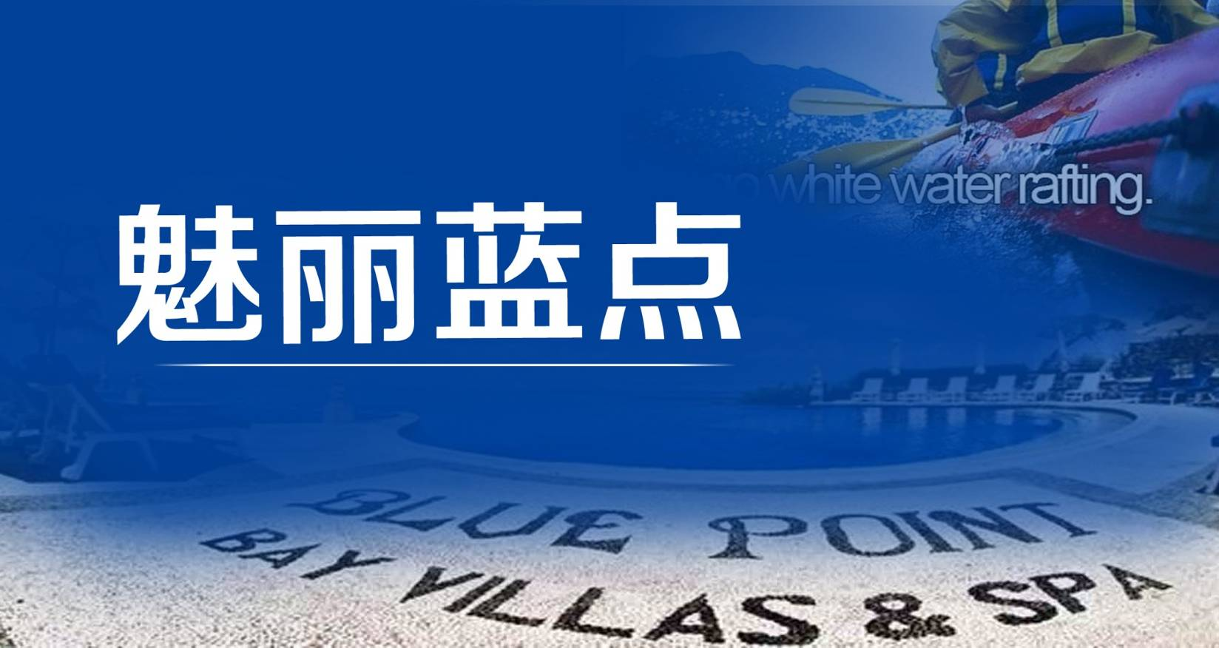

“2晚海景别墅+2晚海边5星酒店”为主特色，5星酒店，海景别墅，品牌下午茶—蓝点下午茶！

酒店全面升级
入住“2晚海景别墅+2晚海边5星酒店”，体验浪漫巴厘奢华品质之旅。
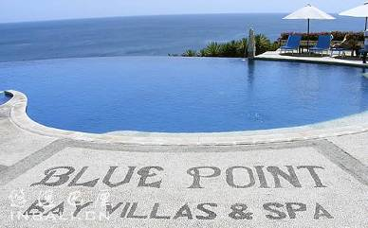
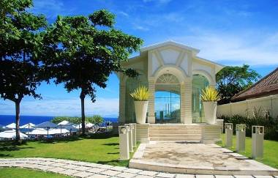
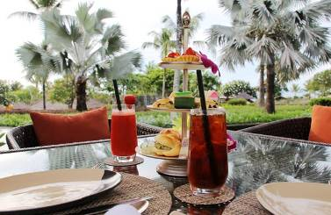
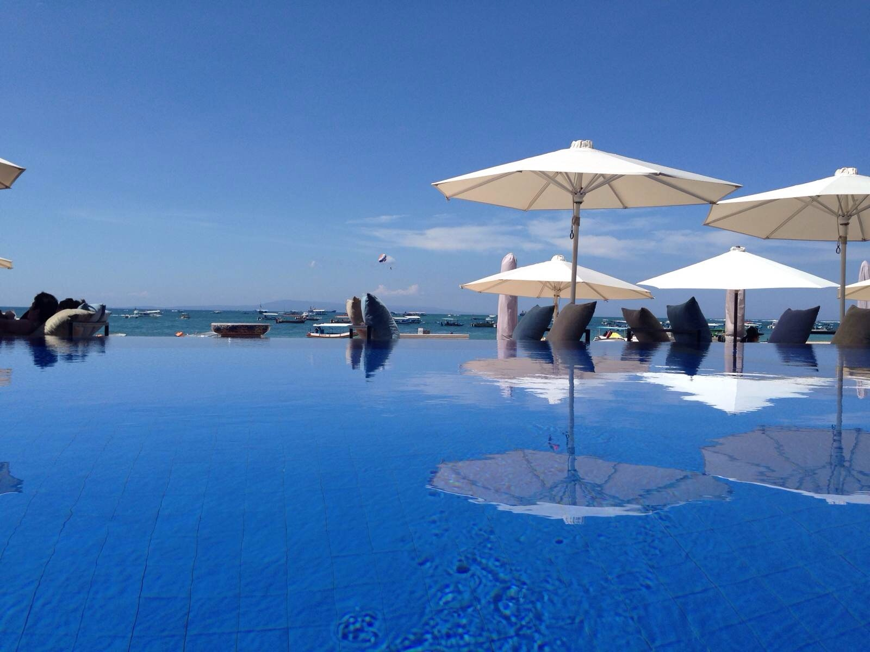

精华景点设计

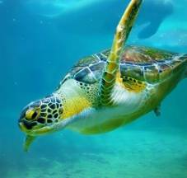
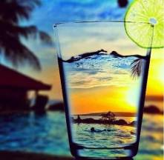
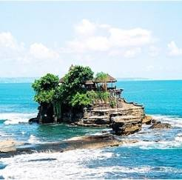
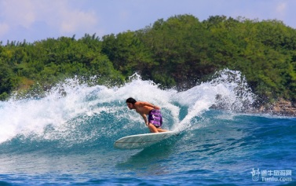
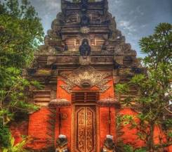
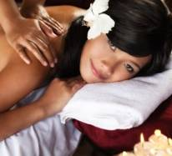
南湾/海龟岛 /蓝点下午茶/海神庙/激情漂流1小时/乌布皇宫/传统市场
南湾/海龟岛 /精油按摩/海神庙/乌布皇宫/悦榕庄下午茶/爱之船狂欢Party

餐食全新制作
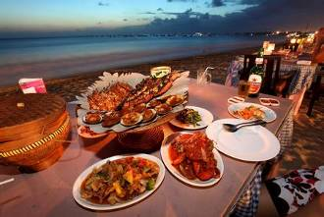
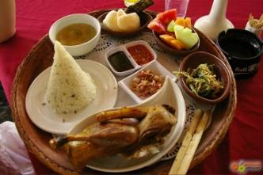
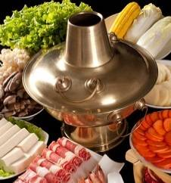
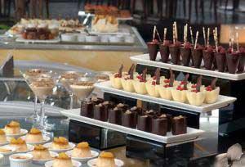
中式料理/印尼皇家自助晚餐/脏鸭餐/金巴兰BBQ

专业服务随行

——全程达人领队贴心随行服务，巴厘岛经验丰富的专业印尼华语导游领团，带您领略巴厘岛的传统文化与民俗特色，为您的旅途添精彩！——
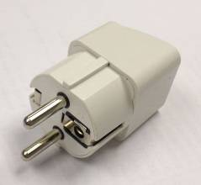
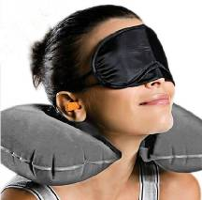
【特别赠送】

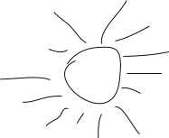
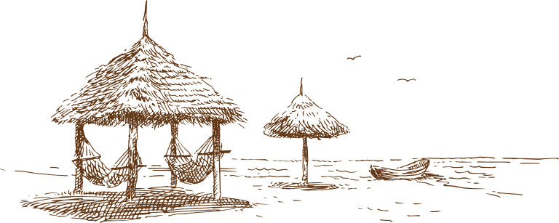
参团均可赠送：机场美女献花，酒店欢迎饮料，车上矿泉水，蓝点下午茶

【出团日期-参考航班时刻】

印尼鹰航GA 香港往返直飞

去 程
GA856 巴厘岛DPS /香港HKG 0945/1445
回 程
GA857 香港HKG / 巴厘岛DPS 1545/2035
参考航班时间：
航空公司：

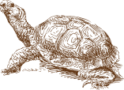

第一天：香港—巴厘岛（约5小时）—美女献花 住宿：海景别墅
早餐：无 午餐：无 晚餐：机上套餐
于指定时间在深圳关口集合，前往香港机场，搭乘豪华客机飞往巴厘岛。巴厘岛是世界上最漂亮而有特色的观光胜地之一，凭借着其得天独厚的自然景观、古老的文明与独特的地方民俗艺术、绝美的海滩、精致的手工艺术、曼妙的音乐舞蹈，这里几乎是一个人间的香格里拉。抵达后接受美丽的小姐献上鲜花及祝福，我们的华语导游以及司机用他们热情的笑容将你迎入完全巴厘风情的度假酒店休息。
温馨提示： 巴厘岛入境卡跟离境卡是连在一起的，入境的时候，海关人员会收下入境部分，将出境部分退还给您，请您妥善保 管好出境卡，于离境时交还海关，如有遗失，需由导游协助重新办理，并需支付相应费用。
注：巴厘岛时间同北京时间。

第二天：南湾-海龟岛—蓝点下午茶—金巴兰沙滩—库塔区+洋人街 住宿：海景别墅
早餐：酒店自助 午餐：中式料理 晚餐：金巴兰BBQ
【南湾】
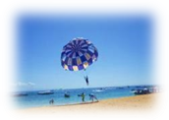
早餐后，专车前往巴里岛南端最著名的水上活动集中区域－【南湾】，迎向海阔天蓝及洁白柔细的海滩，倘徉在南洋风情之中。随后客人自愿自費参加潜水、水上摩托车、香蕉船、拖曳伞等水上活动。温馨提示：海上运动项目存在一定的危险性，根据自己的身体情况选择合适的海上运动项目，海边游泳时请注意安全，避免水母、海胆等海洋生物的蛰伤。
【海龟岛】
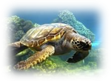
随后我们安排您乘搭【玻璃底船】前往海中央，工作人员提供面包让您在这里喂食小鱼，您可悠哉地喂食海中成群的各色热带鱼并观赏船底下瑰丽多彩的珊瑚礁群。后前往南湾对岸的【海龟岛】，沿途海风徐徐，抵达海龟岛后，您可自与大海龟、大蟒蛇、大蜥蜴、蝙蝠拍照留念，更可以来一场惊心动魄、刺激悬疑的斗鸡大赛，小试一下手气。（按照当地习俗捐赠RP5000=￥3/人用于保护海龟。）
【蓝点下午茶】
午餐后专车前往巴厘岛著名的蓝点酒店，“蓝点”是巴厘岛的一家酒店，全称“Blue Point Bay Villas & Spa”，位于乌鲁瓦图海边的山崖上，因为它拥有壮观的无边泳池和四面玻璃教堂，越来越多的游客慕名而来。而山崖之下的小沙滩是一个冲浪点，很多冲浪高手…您可以在这里一边欣赏极致浪漫的无边泳池，仿佛融入印度洋中，童话般的玻璃教堂是婚礼圣地，见证永恒的爱情，一边品尝遐意的【蓝点下午茶】，令你流连忘返。温馨提示：悬崖海景，请注意安全。
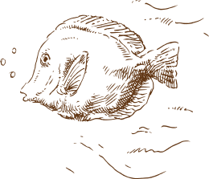
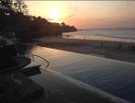
随后前往世界最美的十大落日美景之一，巴厘岛 “金巴兰海滩(Jimbaran Beach)”,在海边沙滩享用美味的海景烛光【金巴兰烧烤】，海景落日、沙滩、歌手民谣、美食、点点烛光,无限浪漫，把巴厘岛旅游带入一个新的境界。
【金巴兰沙滩】
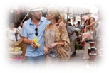
巴厘岛【库塔区】是游客最喜欢的地点之一，这里的海滩平坦，沙粒白细又洁净，是玩冲浪、滑水等水上活动的乐园。【洋人街】是巴厘岛著名的商业街区，是所有观光客最爱的名牌商品购物天堂 。穿梭在一个又一个的店铺中，精油的芬香、琉璃的饰品、鬼魅的头像、异国情调，绝对令你爱不释手。是巴厘岛的不夜城及商业中心。
【库塔+洋人街】

第三天：激情漂流1小时—乌布皇宫外观—乌布传统市场—海神庙 住宿：海边5星酒店
早餐：酒店自助 午餐：印尼特色脏鸭餐 晚餐：印尼皇家自助晚餐
【激流泛舟】
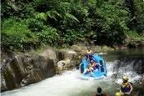
早餐后跟随导游去【激流泛舟】。沿途山峦起伏，有险峻的河谷、梯田和小径人家，穿上船家准备的泛舟装备后，在湍急的河流上来一趟 「泛舟冒险之旅」，沿途景色秀丽，层层相迭的梯田和远远的椰林上面则是蓝天白云，绝对让您惊叹不已，直呼过瘾。
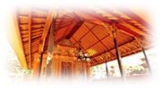
随后外观【乌布皇宫】，它是乌布王朝在16世纪所建造的皇宫，位于乌布的中心区域，是一个装饰华丽的院落。主要由乌布皇室的私家寺院Pura Marajan Agung寺、乌布民众的主要寺院Pura Desa Ubud寺和风景如画的Pura Taman Saraswati（乌布水宫）组成。皇宫外观雄伟的石刻技术堪称一绝，内部装潢更是金碧辉煌令人赞叹不已。乌布皇宫是巴厘岛皇族后裔居住的地方，遗址内虽已无国王居住，但据说还有其皇族后裔深居其中，因目前尚有人居住在此，为了不打扰当地人的生活，导游不适宜在皇宫内举旗大声做讲解。故讲解工作改为前往该景点的车上进行，抵达后导游带领前往皇宫门口，请自行参观拍照。
【乌布皇宫】
【乌布传统市场】
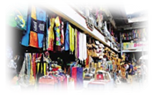
在乌布，手工作坊和卖艺术品的小店随处可见，但来乌布最不能错过的还是【乌布传统市场】，这几乎是每一条旅行线路中不可或缺的项目，我们也早就摩拳擦掌、跃跃欲试了。乌布传统市场位于乌布市中心，乌布皇宫正对面，除了一排灰白的两层式建筑，周围的三条路上还聚集了各式的商店，这里是乌布的精华区，人多嘈杂，各式货品都有，例如银器、木雕、编织、各式蔬果、衣服、沙龙、皮件、鞋子及纪念品、乐器等等。并且价廉物美，多种多样，令你爱不释手。
【 海 神 庙 】
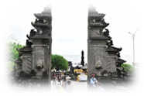
随后跟随导游乘前往闻名全球的【海神庙】Tanah Lot（海神庙），建于十六世纪，是十六世纪的祭司海样尼拉萨在海中冥思的地方，它也被称为“海上之地”，祭祀海之守护神，它坐落在海中形似船只的一块巨岩上，是巴厘岛著名的六大寺庙之一。涨潮时，此庙四周环绕海水，和陆地完全隔离。落潮时方可以相通，搭配南洋夕照的热带夕阳海景，为巴厘岛代表性风景之一，日落时是游客欣赏风景的最好时间。

第四天：自由活动 住宿：住宿：海边5星酒店
早餐：酒店自助 午餐：无 晚餐：无

全天我们彻底放松，自由活动。享用早餐后，客人可享受酒店内的休闲设施，也可舒适地躺在游泳池的遮阳伞下，感受热带的南洋风情，或远离尘嚣自由行，享受大自然赋予的乐趣。
第五天：巴厘岛—香港（约5小时） 住宿：温暖的家
早餐：酒店自助 午餐：机上套餐 晚餐：无
早餐后，于指定时间集合，由专车专人陪同到巴厘岛国际机场（参考航班时刻请参考-以上附表），并办理离境手续后乘搭豪华班机离开，结束这次悠闲而精彩的巴厘岛之旅，愿您留下难忘的美好回忆。
（以上行程和航班时刻均为大家参考，一切都以出团通知书为准！）
（境外旅行社有权视当地情况更改行程顺序及用餐地点，如无不可抗拒因素不减少行程上所有景点）

参考酒店

专业服务随行
海景别墅
CHATEAU DE BALI Http://www.chateaudebali.com
DREAM LAND VILLA Http://www.dreamland-villa.com
海边5星酒店：
U SAMEERA HOTEL Http://www.uhotelsresorts.com/usameerapecatu
MERCURE SANUR Http://www.mercuresanur.com
THE PATRA Http://www.patra-jasa.com
GRAND INN KUTA BEACH Http:// www.grandinnakuta.com
温馨提示：由于巴厘岛酒店很多，此处仅列出部分参考酒店。
报价细分

报价包含
报价不含
香港往返机票及机票税（以当天开票为准）
深圳码头起，香港机场止
深圳码头到香港机场单程船票
4晚酒店住宿
行程所列正餐(四早四正)
行程所列景点门票
空调旅游车（不含自由活动当日用车）
中文导游

一切个人消费，发票税金，超重行李
巴厘岛旅游杂费630元/位（导服费300元/位，落地签230元/位，巴厘岛机场离境税100元/位。）
全程单房差（报名时咨询为准），如游客在印尼旅游离团活动，每天收取人民币500元/人 违约金
行程以外景点费用
人力不可抗拒因素造成的损失
境外旅游意外伤害保险（强烈建议客户必买）
航空公司航班更改及延误造成的额外费用
行李在航班托运期间造成损坏的经济损失
旅游者因违约、自身过错、自由活动期间内行为或自身疾病引起的人身和财产损失

【报价包含于不含】
一价全包(报价包含)
报价不含
● 香港往返机票及机票税（以当天开票为准）
● 深圳码头到香港机场单程船票
● 行程所列正餐(四早四正)
● 景点门票
● 空调旅游车（不含自由活动当日用车）
● 中文导游
● 4晚酒店住宿
● 深圳码头起 香港机场止
● 落地签35美金、离境税25万卢比、导游司机小费300元。合计670元。

● 一切个人消费，发票税金，超重行李
● 护照费、单人房差费、行程以外景点、人力不可抗拒因素造成的损失
● 意外保险(人身保险和航空保险)
● 航空公司航班更改及延误造成的额外费用
●不包含三项杂费

温馨提示

(1).我司保留对出团的最后解释权利。航班时间以航空公司公布为准。
(2).请留意：落地签需要6个月以上有效期的因私护照，客人的护照必须要有三页以上的空白签证页。如客人不随团出境，需自备出境之有效证件。临时香港护照客人不适用印尼落地签。港澳台同胞选择在中国海关出境时，请携带回乡证或其他入境时使用之有效证件出境。外籍护照客人返回中国时，请自行准备有效进入中国境内有效证件。客人须提供与护照一致的名单，以供我社出票。若客人因自身出入境证件而产生的任何问题，一切后果由客人自行负责。
(3)孕妇不能出团，若隐瞒所有费用不予退回！
(4).托运新规定：國際航空運輸協會(IATA)指，電池充電器是提供鋰電池充電的設備，列入備用電池類別，電池充電器必須由旅客攜帶於隨身行李中帶上飛機客艙，不可存放在托運行李內。请不要将电池充电器放在托运行李里。倘若放在行李里面托运，在登机前会被要求认领其行李并取出电池充电器，可能会造成误机 。


海景别墅
行程参考酒店
CHATEAU DE BALI 城堡海景别墅 Http://www.chateaudebali.com
城堡海景别墅是一个新五星级巴厘岛豪华别墅，有私人游泳池,露台和郁郁葱葱的热带花园,有国际风味和精英会所设施。这是纯粹的宁静，给你最大的隐私和无与伦比的豪华。它座落在Ungasan村的山上,可尽情俯瞰印度洋。Chateau de Bali拥有独特的自然魅力,让你感受巴厘岛的特殊的文化气息。
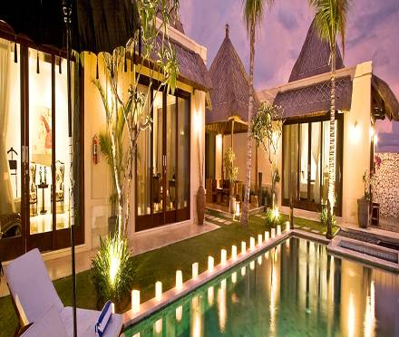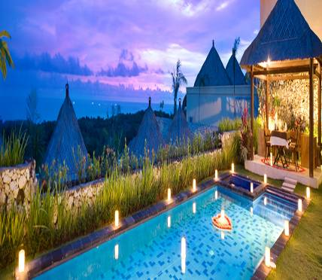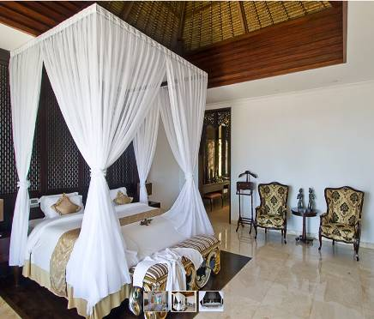

DREAM LAND VILLA & SPA BALI 巴厘岛梦境别墅 Http://www.dreamland-villa.com
巴厘岛梦境别墅酒店2005年开业，共有42间房,位于乌鲁瓦图的中心地带，在那里，您可以与来自世界各地的冲浪爱好者共享阳光，放松身心。巴厘岛梦境别墅酒店的42幢别墅犹如巴厘岛当地村落一般点缀于鸟语花香的热带花园之中。客房采用通透设计理念，全景落地窗将私人泳池中的水波映入客房，配以极具巴厘岛风格的装饰品，给客人胜似家中之感。巴厘岛梦境别墅酒店的景致餐厅提供精选的各国菜肴，与富于巴厘岛当地建筑风格的用餐环境相映成趣。餐厅处于幽静的花园之中，让您在饕餮之于放松身心。酒店位于交通便捷的库塔地区，靠近WaterBom水上主题公园，库塔海滩及购物中心。2011年开业，共有85间房.酒店客设计简洁大方，以白色为主基调色，给人舒适宜人之感，客房配备基本的住宿设施，满足客人的基本住宿要求。餐厅供应各种中式餐点、印尼美食和西式菜肴，并且提供欢乐时光饮品。
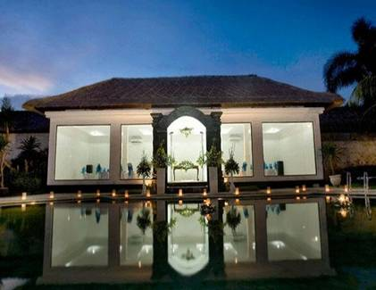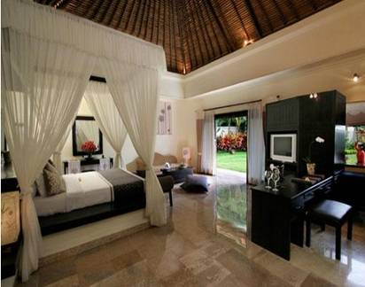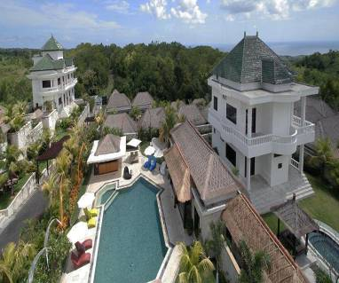

海边5星酒店
U SAMEERA HOTEL U 酒店 Http://www.uhotelsresorts.com/usameerapecatu
U Sameera Pecatu巴厘岛5星级当代设计度假村，,包括44间标准房,38豪华房,38个豪华海景和2间一房套房。度假村位于新库塔，度假村设施完善，集合商业和娱乐,含一个18洞锦标赛高尔夫球场,购物中心,国际学校、文化中心。附近是几步之遥的著名梦幻沙滩。房间宽敞，从60 - 110平方米不等，免费的wi - fi服务,客房内有奢侈品设施，无限屋顶游泳池、健身房，水疗中心，屋顶签名餐厅和酒吧以及设备齐全的会议室，让你宾至如归的感觉。

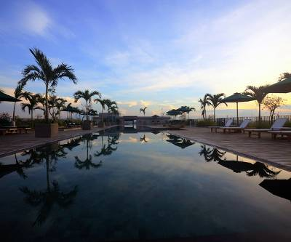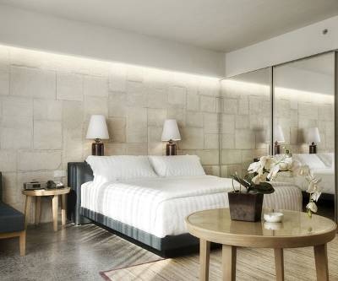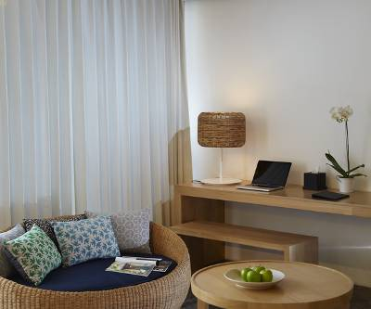
MERCURE SANUR Hotel 沙努尔美居酒店 Http://www.mercuresanur.com
酒店在2004年重新装修，富于当地巴厘岛的设计特色，茅草屋顶的小屋带给你热带风情的感觉，酒店有186间客房。离国际机场仅20分钟车程,酒店内还有私人海滩,你可以畅游在湛蓝的海洋中，欣赏自然的珊瑚礁。酒店花园里的石头小路会带领你在5公顷热带花园畅游。它能带给你宁静和舒适，让你拥有一个难忘的巴厘岛假期。
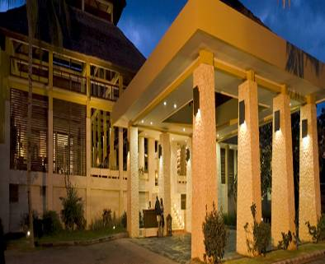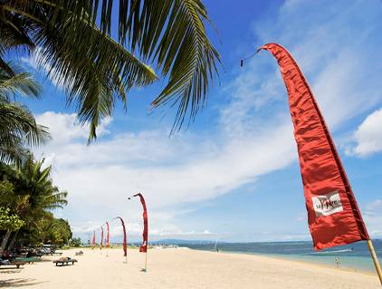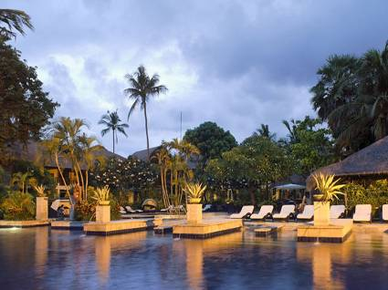

THE PATRA JASA BALI RESORT &VILLAS 帕特雷亚沙别墅度假村 Http://www.patra-jasa.com
帕特雷亚沙巴厘岛别墅度假村位于著名的旅游观光区——库塔，可让您的旅程变得更加舒适和便捷。酒店为顾客配备了一系列的设施和服务，旨在让各位住客能够享受更多舒适与便捷。在酒店内，您会发现内设接送服务,酒店/机场接送,洗衣服务,池畔吧,保险箱等设施。客房内饰优雅，便捷设施齐全。酒店环境宁静，还设有私人海滩,网球场,室外游泳池,按摩,花园等休闲设施。不论您是带着何种目的前往巴厘岛，帕特雷亚沙巴厘岛别墅度假村都可让您感受到家的温馨与舒适。
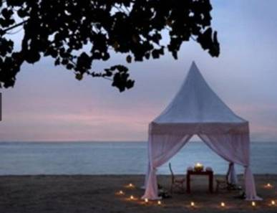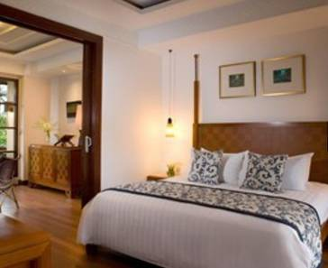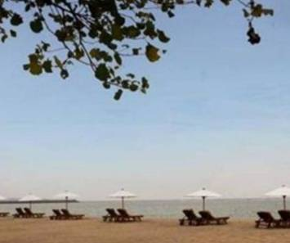

GRAND INN KUTA BEACH Http:// www.grandinnakuta.com
巴厘岛库塔梅匹兹酒店,2013年开业，共有143间房,拥有便捷交通和优越地理位置的巴厘岛库塔梅匹兹酒店靠近DiscoveryShoppingMall购物商场，库塔海滩以及当地的纪念品商店。酒店拥有一个屋顶室外泳池，餐厅包括供应国际和印尼美食的KopiBaliHouse餐厅。酒店的客房舒适简洁，给人轻松之感。工作人员热情周到，让住客有一种宾至如归之感！


